2022年九年级第一次模拟考试测试卷
物 理
注意事项：答题要写在答题卷上，写在本试题卷上无效，全卷g=10N/kg。
一.选择题(本大题共12小题，每小题3分，共36分。在每小题给出的四个选项中，只有一项是符合题目要求的)
1．在国际单位制中，力的基本单位是（ ）
A．W B．A C．N D．m

2．下列工具能直接测量质量的是（ ）
A．停表 B．刻度尺 C．天平 D．弹簧测力计

3．《刻舟求剑》寓言故事中，刻舟人认为剑相对舟是静止的，他选取的参照物是（ ）
A．舟 B．岸边 C．岸边的树 D．剑

4．下列符合安全用电常识的是（ ）
A．在通电电线上晾晒衣服 B．家用电器的金属外壳不接地
C．在高压输电线下放风筝 D．搬动电器前应断开电源开关

5．下列事例中，通过改变接触面的粗糙程度来增大摩擦的是（ ）
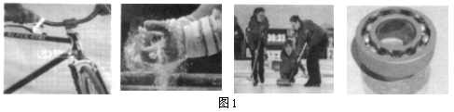

A．自行车的车闸 B.涂有防滑粉的手 C.冰壶运动 D．滚动轴承

6．随着人们环保意识的增强，我市县环境有很大改善。以下做法不利于改善环境的是（ ）
A．随地张贴小广告 B．严禁燃放烟花爆竹
C．不随地乱扔垃圾 D．减少使用化石能源

7．为加强校园安全管理，很多学校都使用了智慧校园安全管理平台。在校内安装监控摄像机，来自物体的光经过摄像机的镜头后形成（ ）
A．倒立、缩小的实像 B．正立、放大的实像
C．倒立、放大的虚像 D．正立、缩小的虚像
8．小明通过观察妈妈“煲汤”的过程联想到一些物理知识，下列说法不正确的是（ ）
A．“煲汤”是用热传递改变物体的内能
B．汤锅上方“白气”的形成是汽化现象
C．汤的温度越高香气越浓，说明分子的无规则运动越剧烈
D．喝热汤时先要吹一吹，是利用蒸发吸热可以降温的道理

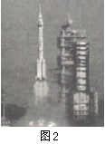
9. 如图2所示，“长征”火箭在加速升空过程中，（ ）
A．惯性变大 B．机械能保持不变
C．动能增加，重力势能减小 D．动能增加，重力势能增加

10.下列关于电能的说法正确的是（ ）
A．可以通过电流表把电能直接测量出来
B．电能的单位是“度”，学名叫做千瓦
C．消耗电能越多的用电器，电功率就越大
D．消耗电能相同的用电器，产生的热量不一定相同

11.如图3所示，如图3所示，某一型号的锁设置了三种打开方式：密码（S₁）、特定指纹（S₂）或应急钥匙（S₃），三者都可以单独使电动机M工作而打开门锁，下列电路设计符合要求的是（ ）
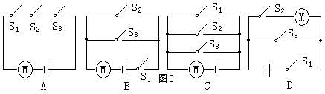

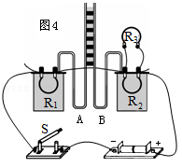
12.如图4所示，两个透明容器中密闭着等量的空气，A，B两U形管内的液面相平，电阻丝的电阻R₁＝R₂＝R₃．小明用图示装置进行实验，探究电流通过导体时产生的热量Q跟什么因素有关，下列说法正确的是（ ）
A．此实验在探究电热Q与电阻R是否有关
B．通电后，A管的液面将会比B管的液面高
C．电阻R₁两端的电压和R₂两端的电压相等
D．通过R₁的电流和通过R₂的电流大小相等

二.填空题(本大题共8个小题，每空1分，共16分，不要求写出演算过程)
13.自然界只有两种电荷，人们把用丝绸摩擦过的玻璃棒带的电荷叫做_____电荷：验电器是根据同种电荷互相 的原理制成的。

14.中国援建的巴基斯坦核电站，核反应堆利用了原子核的 （选填“裂变”或“聚变”）释放核能；WiFi无线上网是利用 （选填“电磁波”或“超声波”）传递信息。

15.在少雨干旱的季节，为了使农作物能正常生长，必要时可利用干冰进行人工降雨。这是由于干冰在_____（填物态变化的名称）时迅速_____（选填“吸收”或“放出”）热量使周围的气温急剧下降，水蒸气遇冷液化形成小水滴。

16.过度用手机玩游戏容易使眼睛的晶状体变厚，折光能力变_____（选填“强”或“弱”），形成近视眼，为矫正近视眼应佩戴由_____透镜片做的眼镜。

17.太阳能热水器吸收1.4×10⁷J的能量能把质量为20kg的水从25℃加热到75℃，则水吸收的热量为_____J，热水器的热效率为_____。[水的比热容为4.2×10³J/（kg•℃）

18.—个重50N的箱子放在水平地面上，受到10N的水平推力，箱子恰好做习速直线运动，此时箱子受到的摩擦力为_______N，支持力为 N；

19.已知电风扇线圈的电阻为20Ω，若加在该电风扇的电压为220V，此时通过的电流为1A，则电风扇的电功率为_____W，电风扇连续工作10min产生的热量为 J。

20. 如图5甲所示电路中，R₀为定值电阻，R₁为滑动变阻器。图乙是该滑动变阻器消耗
的电功率与电流关系的图像。则该滑动变阻器的最大值是 Ω，滑动变阻器消
耗的最大功率是 W。
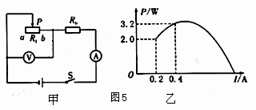

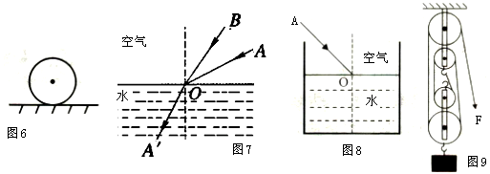
三.作图、实验探究题(本大题共5小题，第21、22题各2分，第23题6分，第24题5分，第25题9分，共24分)
21.如图6所示，请画出静止放在水平地面上的实心圆球的受力示意图。
22.如图7所示，OA’是入射光线AO的折射光线，请在图中画出入射光线BO的反射光线和入射光线在水中的折射光线的大致方向。
23.为了探究“光折射时的特点”，如图8所示：
（1）让光束沿AO射入杯中时，光束进入水中后折射光线会向___方向偏折，此时入射
角 （选填“大于”、“小于”或“等于”）折射角；当入射角增大时，折射角___。
（2）当一束光射入杯中时，会在杯底形成光斑。保持入射光束的方向不变，逐渐往杯中
加水，观察到杯底的光斑向_____（选填“左”或“右”）移动。
（3）把一枚硬币放入杯底，看到硬币的位置比它实际的位置要偏____（选填“高”或“低”）。
24.小明在“测量滑轮组的机械效率”的实验中，利用如图9所示的滑轮组进行了4次测量，测得数据如下表所示：
次数 | 钩码所受的重力G/N | 钩码提升的高度h/m | 拉力F/N | 绳端移动的距离s/m | 机械效率η
1 | 1.0 | 0.1 | 0.8 | 0.4 | 31.25%
2 | 1.0 | 0.2 | 0.8 | 0.8 | 31.25%
3 | 2.0 | 0.1 | 1.2 | 0.4 | 41.67%
4 | 3.0 | 0.1 | 1.5
（1）根据表中的数据计算得出第4次实验时绳端移动的距离s=_____m，机械效率
η=_____。
（2）通过比较1、3和4三次实验数据得出：同一滑轮组，物重越大，滑轮组的机械效率_____。
（3）在忽略摩擦力和绳重的前提下，通过第1次数据可算出动滑轮的重力为_____N。
（4）以下选项中不影响滑轮组机械效率的因素是_____
A．动滑轮的重力 B.绳子与滑轮之间的摩擦 C．物体上升的高度
25. 用“伏安法”测未知电阻的阻值：
（1）请用笔画线表示导线，将图10甲所示的实物连接成完整电路。要求：滑动变阻器的滑片P向右移动时，电流表示数变小（请勿更改原有导线，导线不能交叉）。
（2）连接电路前，开关必须 。电路接通前，滑动变阻器的滑片P应该移至图中________处（选填“A”，或“B”）。
（3）小梅闭合开关后，发现电流表示数为零，但电压表有示数，此时电路中的一处故障是待测电阻R_{x}________（选填“短路”或“断路”）。
（4）小梅排除故障后，用滑动变阻器调节接入电路中的电阻，对应每次变化各测一次电流值和相应的电压值并记录到表格中。有一次测量电流表的指针如图10乙所示，其示数为________A；另一次测量电压表的指针如图10丙所示，其示数为________V。小梅根据几组实验数据计算出R_{x}的值，为了进一步减小误差，绘制了R_{x}的U-I图像。
（5）另一组的小敏用相同的器材进行实验，并根据自己所记录的实验数据绘制了如图10丁所示的U-I图像。小梅发现小敏绘制的U-I图像和自己绘制的U-I图像不同，你认为其原因是小敏________________________；小梅根据小敏的图像也可计算出待测电阻R_{x}=________Ω。（实验过程中电源电压保持不变）。
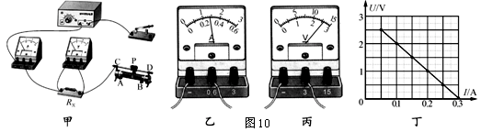
四.综合计算题(本大题共3个小题，共24分，第26题6分，第27题8分，28题10分。要求：解题时要有必要的文字说明、公式和计算过程，直接写出答案的不能得分。)
26. 一辆质量为l50kg的摩托车，发动机功率为32kw，摩托车在此功率下以60km/h的速度匀速行驶了0.5h.
（1）求摩托车受到的重力是多大？
（2）求这段时间摩托车发动机对摩托车所做的功？
（3）求摩托车这段时间通过的路程？

27. 把一质量为500g铝锅放在柴火灶上烧水，用去0.2Kg的干木柴才把锅内的2Kg的水，从20℃烧开(标准大气压下)，求：﹝C_{铝}=0.88×10³ J/（Kg.℃),q_{木}=1.2×10⁷J/Kg﹞
（1）水吸收的热量是多少？
（2）干木柴完全燃烧放出的热量是多少？
（3）此炉灶的机械效率是多少？（结果保留一位小数）

28．如图11为菜市场里常见的电子秤的简化原理图。它主要由以下几个部分构成：托盘和水平压力杠杆OAB，标有“10V 5W”字样的指示灯L（灯的电阻保持不变），压力传感器R（电阻值会随所受压力大小变化的可变电阻）为一压敏电阻，显示质量大小的仪表（实质是电流表改装而成）。已知电源电压为10V,保持不变，OA=5cm, AB=15cm。压力传感器R的阻值与所受压力的关系如图12所示。若不计托板和杠杆组件的质量，不计摩擦。求：
（1）指示灯L的电阻；
（2）当压力传感器R的电阻为30Ω时指示灯L的实际功率；
（3）当电流表的示数为0.1A时,电子秤托盘上物体的质量。
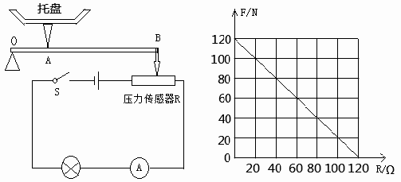
图11 图12

